（常考易错题）第七单元条形统计图解决问题
四年级上册高频考点数学试卷（人教版）
学校:___________姓名：___________班级：___________考号：___________
1．小刚家去年每个季度用水量情况如下表：
季度 | 一 | 二 | 三 | 四
用水量/吨 | 16 | 20 | 18 | 18

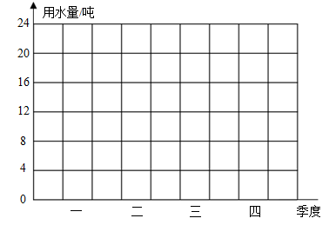
（1）根据统计表绘制条形统计图。
（2）每格代表（ ）吨。
（3）小刚家去年第（ ）季度的用水量最少。
（4）小刚家去年平均每个月用水（ ）吨。
2．新风小学大课间活动精彩纷呈，其中四年级全体学生参与了踢毽子运动。下面是四（5）班20名男生1分钟踢毽子的成绩记录，请你先把统计表填写完整。
62 | 43 | 51 | 55 | 63 | 67 | 58 | 43 | 70 | 57
76 | 59 | 48 | 57 | 45 | 71 | 65 | 54 | 47 | 52

（1）四（5）班20名男生踢毽子的成绩统计表 2022年1月
成绩 | 合计 | 40－49个 | 50－59个 | 60－69个 | 70－79个

人数（人） | （ ） | （ ） | （ ） | （ ） | （ ）

（2）根据统计表中的信息完成条形统计图。
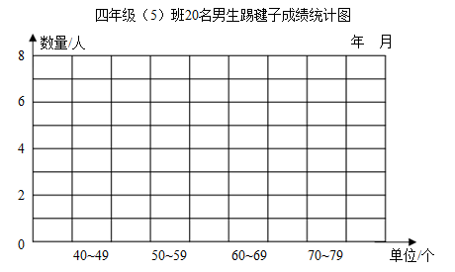
（3）李杰的成绩从高到低排，他是班上第6名，他踢了（ ）个毽子。
（4）你怎样评价这20名男生踢毽子的成绩？（至少写两点）
①___________________________________________________________________________________
___________________________________________________________________________________
②___________________________________________________________________________________
___________________________________________________________________________________
3．下面是某路口5分钟内通过交通工具的情况。
交通工具 | 自行车 | 电车 | 三轮车 | 汽车
辆数 | 30 | 40 | 55 | 80

（1）把下面的条形统计图补充完整。
某路口5分钟内通过交通工具的情况辆数
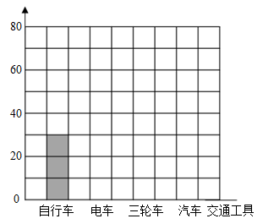
（2）上图中，每一格代表（ ）辆车。
（3）根据条形统计图你能得到什么信息？请写出一条。
4．看统计图，按要求完成问题。
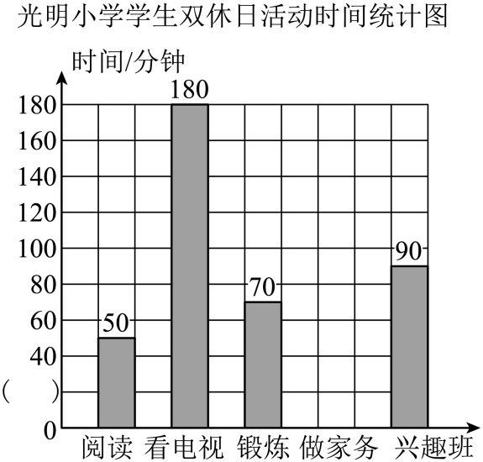
①在图中“（ ）”里填上合适的数，如果做家务的时间是60分钟，请把统计图补充完整。
②从图中看出，（ ）时间最多，（ ）时间最少。
③参加兴趣班的时间比参加锻炼的时间多（ ）分钟。
④从统计图中给出的信息，你有什么想说的？
5．某城市2021年11月份的天气情况如下：
天气 | 晴 | 阴 | 多云 | 雨
天数 | 10 | 2 | 6 | 12

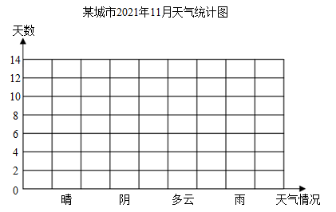
（1）请根据统计图完成条形统计图。
（2）图中每小格代表（ ）天。
（3）（ ）天气出现最多，有（ ）天。
6．下面是2021年东京奥运会奖牌榜前四位的获奖情况。
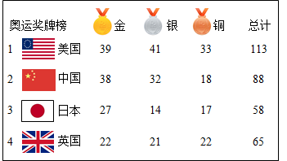
（1）如果用下图表示美国、中国、日本和英国四个国家获得金牌的数量，你打算每格代表（ ）枚。
（2）你能把前四名获得金牌数量的情况在下图中表示出来吗？
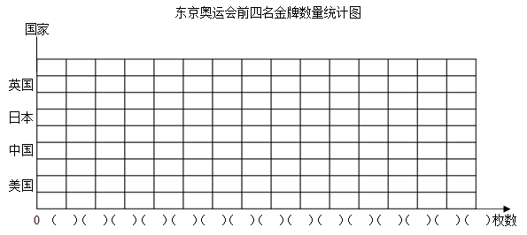
7．请你根据以下数据完成统计表，绘制统计图。
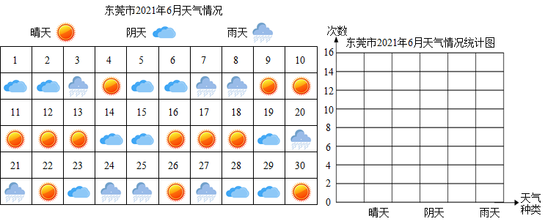
（1）完成统计表和条形统计图。
天气 | 晴天 | 阴天 | 雨天
天数/天

（2）这个月中的（ ）的天数最多，（ ）的天数最少。
（3）通过条形图你能得到什么信息？
8．“双减”政策施行以来，齐齐所在的小组成员对四年级同学写作业用时进行了调查。
写作业用时 | 40分钟以内（含40分钟） | 41～60分钟 | 60分钟以上
人数/人 | 120 | 85 | 20

请你根据统计表制成条形统计图。
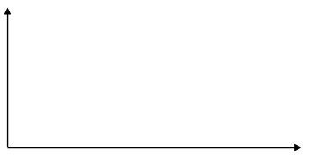
（2）四年级同学每天做作业用时在（ ）的人最多，每天做作业用时在（ ）的人数最少。
（3）学校每天16：00～17：00为托管写作业时间，根据以上统计结果，四年级每天约有（ ）人不能在校内完成作业。
（4）根据以上信息，谈谈你对“双减”政策的理解。
9．请你来统计。
蔬菜种类 |  |  |  | 
人数 | 10 | 15 | 5 | ？

（1）喜欢吃白菜的人数是喜欢吃茄子的4倍。
（2）补充完整统计图。
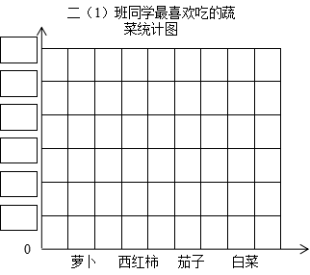
（3）一共有（ ）人参与调查。
（4）你还得到哪些信息？

（5）新膳食指南中建议每人每天摄入300～500克蔬菜，小明一家三口每天大约要买多少蔬菜？
10．朝阳小学四（1）班同学“双减”后周末作业时间统计图
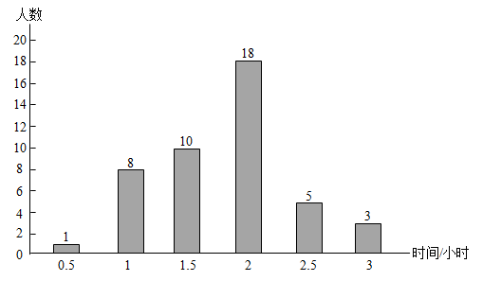
（1）周末作业时间最多的与最少的相差（ ）小时；
（2）周末作业能在2小时内（含2小时）完成的有（ ）人。
（3）你对作业时间要3小时的同学有什么建议？
11．某小学开展课后服务活动，下面是四（2）班同学参加课外服务活动情况的统计图。
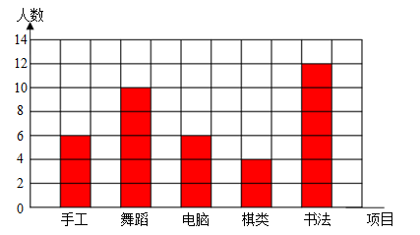
（1）参加（ ）小组的人数最多，有（ ）人。
（2）参加（ ）小组和（ ）小组的人数相等，都是（ ）人。
（3）参加书法小组的人数是棋类小组人数的（ ）倍。
（4）请你根据统计图提出一个数学问题，并解答。
12．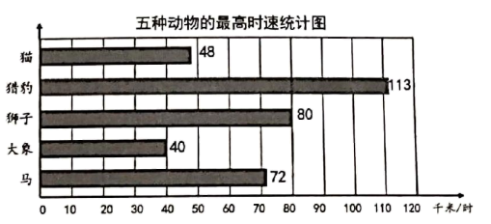
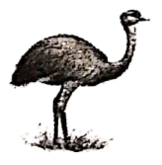 我最快每小时能跑64千米。
（1）哪几种动物跑得比鸵鸟快？哪几种动物跑得比鸵鸟慢？
（2）如果它们赛跑，谁跑第一，谁跑最后？
（3）你还能提出哪些数学问题？
13．下面是四年级一班同学最喜欢的球类项目统计表，请你根据表中的数据完成条形统计图。
项目 | 足球 | 篮球 | 乒乓球 | 羽毛球
人数 | 15 | 10 | 12 | 6

四年级一班同学最喜欢的球类项目统计图
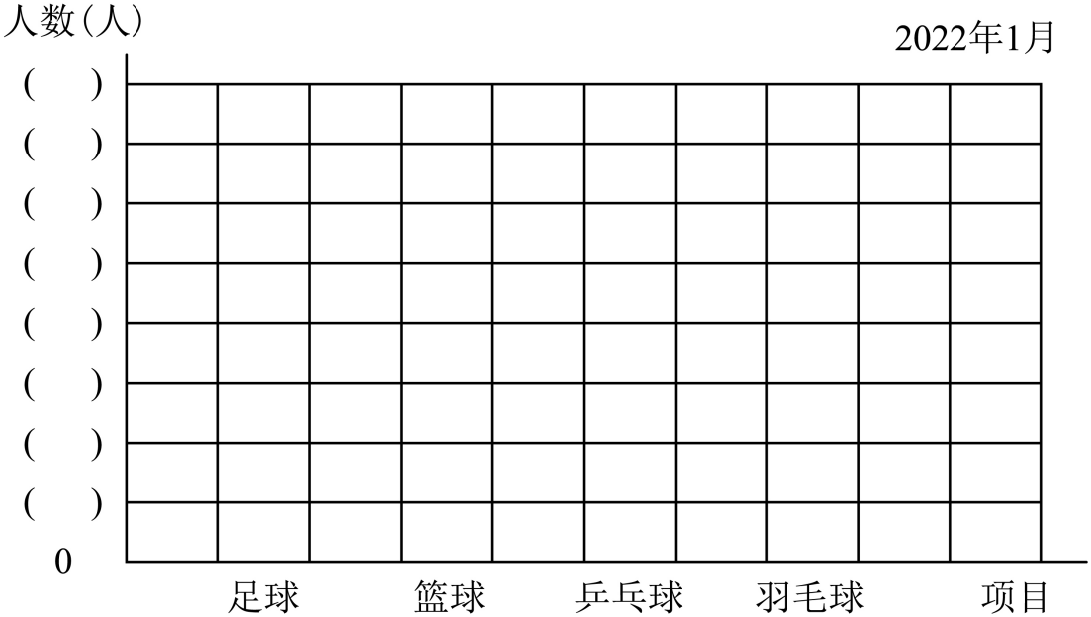
（1）观察统计图，四年级一班喜欢哪个球类项目的人数最多？
（2）从统计图中还发现（ ）。
14．新城小学四年级参加课外兴趣小组情况如下：
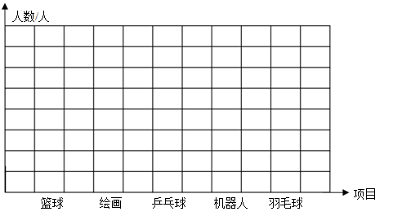
项目 | 篮球 | 绘画 | 乒乓球 | 机器人 | 羽毛球
人数 | 15 | 20 | 24 | 12 | 18

（1）每格代表（ ）人，根据统计表完成统计图。
（2）参加（ ）小组的人数最少，再增加（ ）人就和乒兵球人数一样多。
15．为了喜迎北京冬奥会，学校进行了最喜欢冬奥会运动项目调查，并做成了以下统计图表。
项目 | 滑雪 | 滑冰 | 冰球 | 冰壶 | 其他
人数 | 330 | 275 | 59 | 150 | 124

①请根据表内数据将条形统计图补充完整。
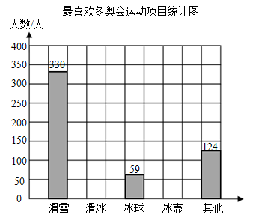
②条形统计图中每格代表（ ）个人。
③喜欢（ ）项目的人最少。
④根据统计图，你认为应该把什么项目放在电视转播的重要时段？说明理由：_________。
16．希望小学戴近视镜人数统计表
年级 | 三 | 四 | 五 | 六
人数（人） | 6 | 10 | 14 | 20

（1）请根据统计表中信息，把下边的统计图补充完整。
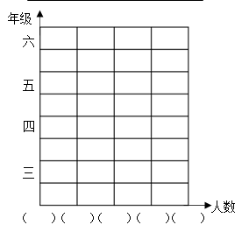
（2）四年级戴近视镜的有（ ）人。（ ）年级戴近视镜的人数最多。
（3）通过观察，你有什么发现？并给出建议。
17．星光小学四年级有300名学生，学校随机抽取了一些学生进行音乐素养测试。测试成绩分别为A、B、C、D四个等级，情况如下图。
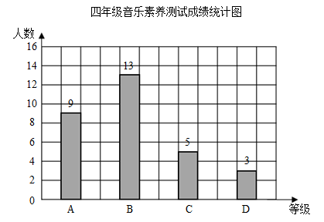
（1）在参加测试的学生中，（ ）等级的人数最多，（ ）等级的人数最少。
（2）音乐成绩A等级的人数是D等级人数的（ ）倍。
（3）参加音乐测试的一共有（ ）人。
（4）如果全年级学生都参加测试，请你预测一下，音乐成绩达到A等级的大约有多少人？并说明理由。（可以算一算或者用文字说明）
18．下面是四（1）班同学经常从事的家务劳动情况统计表。
家务劳动 | 洗袜子 | 洗碗 | 擦桌子 | 扫地
人数 | 2 | 4 | 16 | 18

四（1）班同学经常从事的家务劳动情况统计图
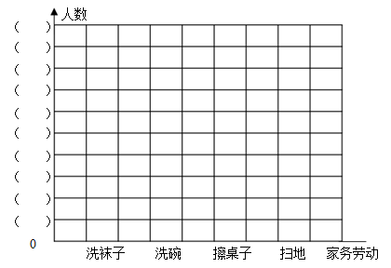
(1)请先根据以上信息完成上面的统计图，再回答问题。
(2)一格代表( )人。
(3)四（1）班同学从事( )家务劳动的人数最多，从事( )家务劳动的人数最少。
(4)四（1）班同学经常从事擦桌子家务劳动的比经常从事洗碗的多( )人。
19．请你按要求完成下列各题。
朝阳小学四年级学生出生季节统计表
季节 | 春 | 夏 | 秋 | 冬
人数 | 85 | 45 | 100 | 60

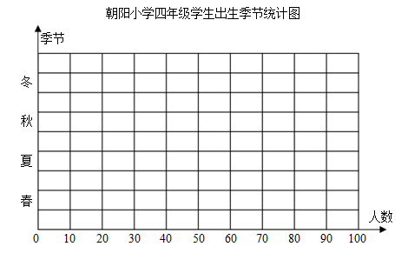
（1）完成统计图。
（2）统计图一格表示（ ）人。
（3）朝阳小学四年级共有学生（ ）人。
（4）（ ）季出生的人最多，（ ）季出生的人最少。
20．为了解“双减”后学生课余时间安排，学校对四年级学生周末活动时间进行了调查，平均每个学生各项活动所用时间如下表：
项目 | 做作业 | 阅读 | 锻炼 | 做家务 | 看电视
平均时间/分 | 50 | 120 | 100 | 40 | 85

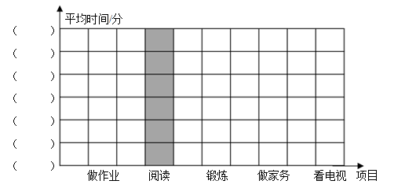
（1）请根据表中数据把统计图补充完整。
（2）统计图中1小格表示（ ）分钟。
（3）从统计图中，我知道了：__________________。对此我想说：_____________________________。
21．我会统计。
四（3）班同学最喜欢吃的水果情况统计表
品种 | 苹果 | 香蕉 | 橘子 | 梨
人数 | 10 | 9 | 12 | 5

四（3）班同学最喜欢吃的水果情况统计图
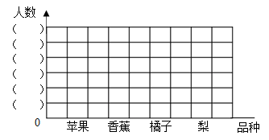
（1）填上统计图中括号内的数字。
（2）根据上表中的数据完成条形统计图。
（3）图中每一格代表（ ）人，四（3）班一共有（ ）名同学。
22．2021年国家实行“双减”政策，要求小学生每天睡眠时间应达到10小时。下图是光明小学四（1）班同学“双减”前后睡眠时间统计图。
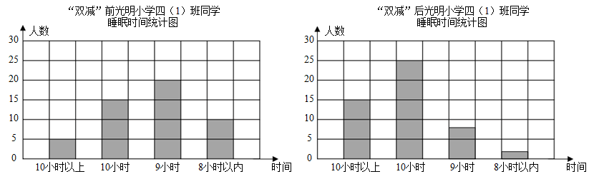
（1）每格代表（ ）人，全班共（ ）人；
（2）“双减”前睡眠时间（ ）小时的人数最多，“双减”后睡眠时间达标人数有（ ）人；
（3）你还有什么发现？根据你的发现提出建议。
23．如表是儿童乐园一周售票情况统计表。
儿童乐园售票情况统计表（单位：张）
时间 | 星期一 | 星期二 | 星期三 | 星期四 | 星期五 | 星期六 | 星期日
售票张数/张 | 90 | 105 | 96 | 124 | 189 | 210 | 215

（1）根据统计表画出条形统计图。
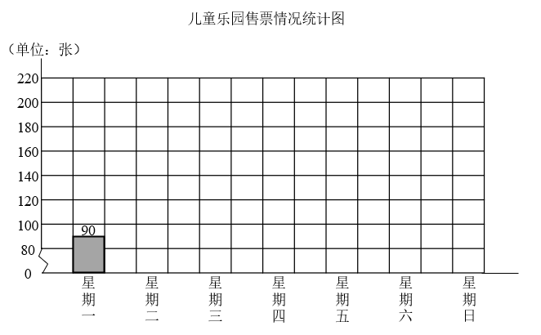
（2）星期日的售票情况和最低销售日相比，多售票（ ）张。
24．“少年强则国强”强健的身体是一切奋斗成功的本钱，加强体育锻炼是提高身体素质的重要途径，以下是四（1）班体育达标合格人数统计表。
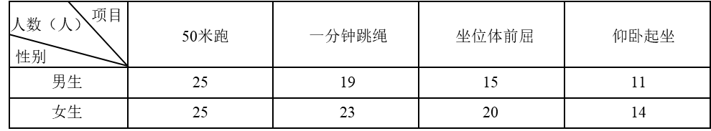
（1）请根据以上数据制成复式条形统计图。
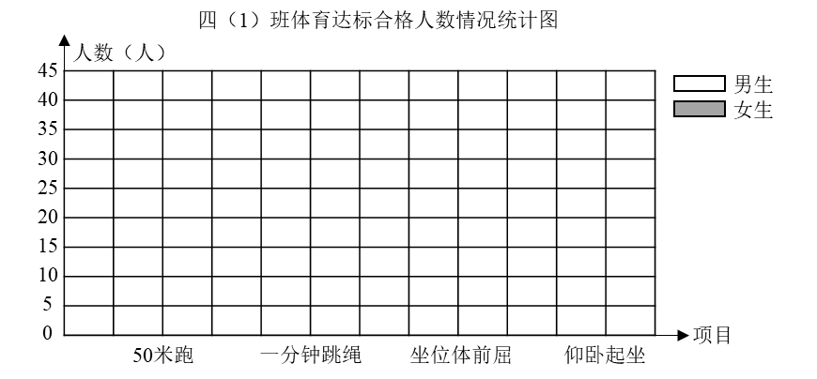
（2）四（1）班同学50米跑全部合格，四（1）班一共有（ ）人。
（3）男、女生差距最大的项目是（ ）。
（4）从图中可以明显看出这个班最需要加强的是（ ）项目。
（5）我还发现了信息：（ ）。
25．下面是某电器商城一天销售三种电器情况的统计图。
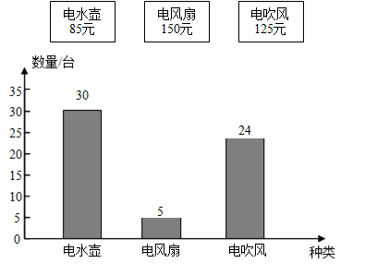
①商城卖出电吹风的总收入比电水壶总收入多几元？
②根据统计图所给的信息提一个数学问题并解答。
26．下面是四（5）班图书角这个月借阅图书情况统计表。
图书种类 | 科普类 | 连环画 | 故事书 | 漫画书 | 文艺书
借阅次数/次 | 9 | 12 | 15 | 18 | 4

（1）把上面的统计表制成下面的统计图。
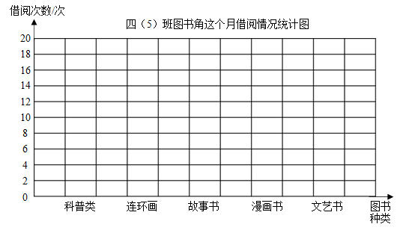
以上内容仅为本文档的试下载部分，为可阅读页数的一半内容。如要下载或阅读全文，请访问：https://d.book118.com/418074133043006034

